信息门户密码修改及使用说明
- 在学校首页底端找到“信息门户”专栏点进去。
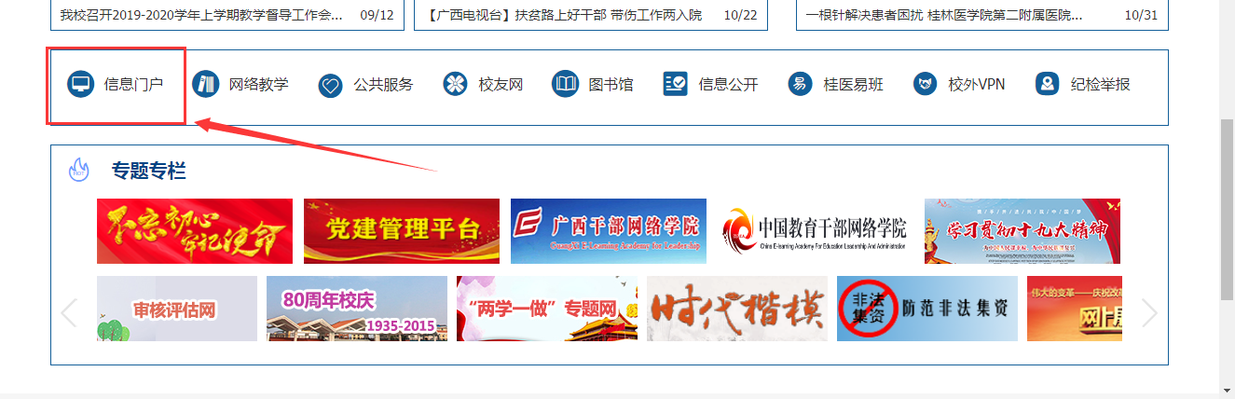

2. 在统一身份认证平台输入账号密码。
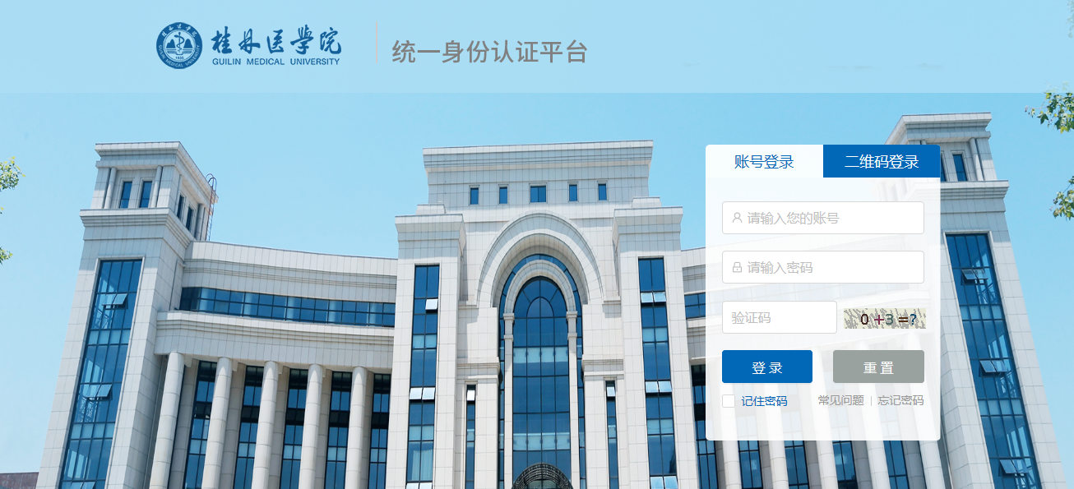

3.点击修改密码。
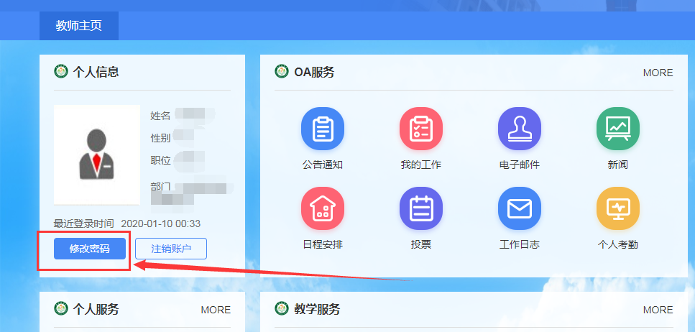

4.鼠标放到“密码管理”处，点击“修改密码”后按照提示修改密码即可。
注意：在统一身份认证平台修改密码5分钟后VPN才可以使用新密码登录。
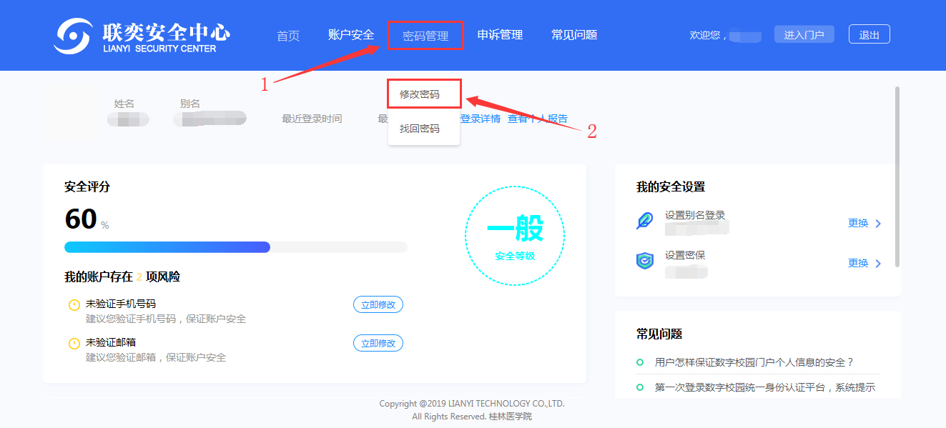
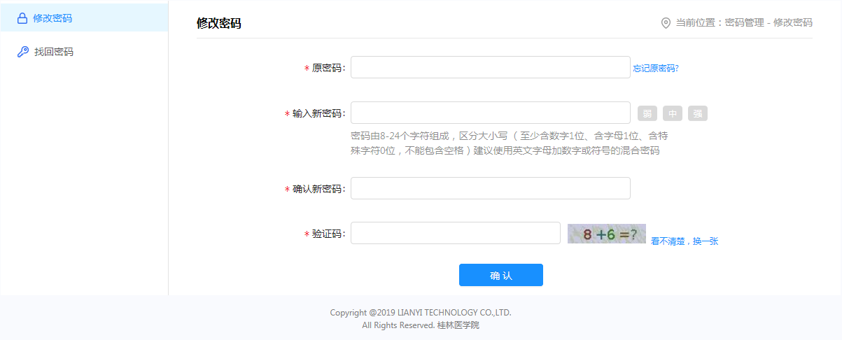
5.其他详情请查看学校主页‘校外VPN’：https://www.glmc.edu.cn/VPN.htm

